Fortsetzung der Geschichte von Peter Bichsel:
Ein Tisch ist ein Tisch
Formatiere den Text gemäss Vorlage.

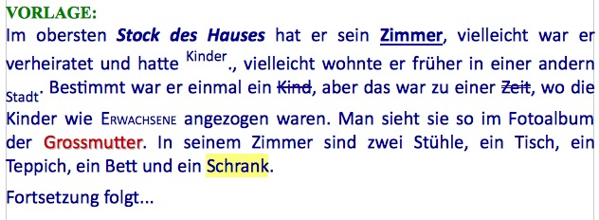

Fortsetzung der Geschichte von Peter Bichsel:
Ein Tisch ist ein Tisch
Im obersten Stock des Hauses hat er sein Zimmer, vielleicht war er verheiratet und hatte Kinder., vielleicht wohnte er früher in einer andern Stadt. Bestimmt war er einmal ein Kind, aber das war zu einer Zeit, wo die Kinder wie Erwachsene angezogen waren. Man sieht sie so im Fotoalbum der Grossmutter. In seinem Zimmer sind zwei Stühle, ein Tisch, ein Teppich, ein Bett und ein Schrank.
Fortsetzung folgt...

